NATIONALE SCHEIKUNDEOLYMPIADE 2025

OPGAVEN VOORRONDE 2

af te nemen in de periode van
17 tot en met 25 maart 2025

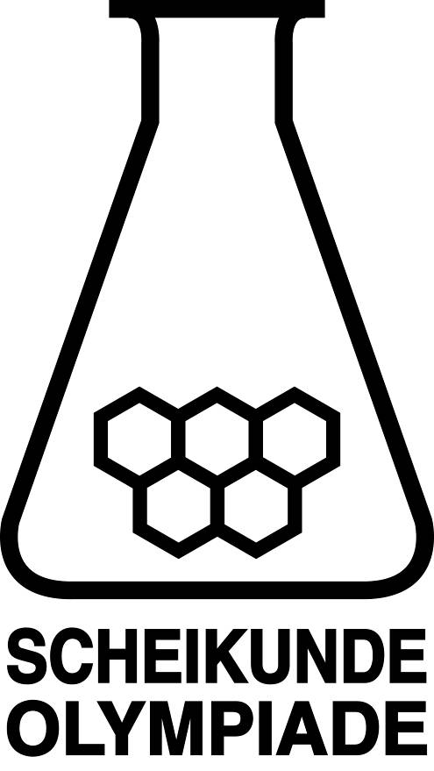



- Deze voorronde bestaat uit 20 meerkeuzevragen verdeeld over 8 onderwerpen en 3 opgaven met in totaal 16 open vragen alsmede een antwoordblad
- Gebruik voor de beantwoording van de meerkeuzevragen het antwoordblad.
- Gebruik voor de beantwoording van elke opgave met open vragen een apart antwoordvel, voorzien van naam.
- De maximumscore voor dit werk bedraagt 98 punten.
- De voorronde duurt 3 klokuren.
- Benodigde hulpmiddelen: (grafisch) rekenapparaat en BINAS 6e of 7e druk of ScienceData 1e druk.
- Bij elke vraag is het aantal punten vermeld dat een juist antwoord op die vraag oplevert.
- Tenzij anders is vermeld, is er sprake van standaardomstandigheden: T = 298 K en p = p₀.

Deze toets is tot stand gekomen dankzij de medewerking van de volgende personen:
Olav Altenburg
Alex Blokhuis
Johan Broens
Jacob van Hengst
Dick Hennink
Emiel de Kleijn
Jasper Landman
Bob Lefeber
Marte van der Linden
Piet Mellema
Han Mertens
Anna Reinhold
Joran de Ridder
Geert Schulpen
Eveline Wijbenga
Emmy Zeetsen

De eindredactie was in handen van:
Kees Beers, Martin Groeneveld en Pia Scheffer

- Meerkeuzevragen totaal 40 punten
Schrijf bij elke vraag je antwoord (letter) op het antwoordblad. Dit antwoordblad vind je aan het eind van dit opgavenboekje.
Normering: 2 punten per juist antwoord.
 |  | Koolstofchemie
De volgende twee vragen gaan over de ozonolyse van alkenen.
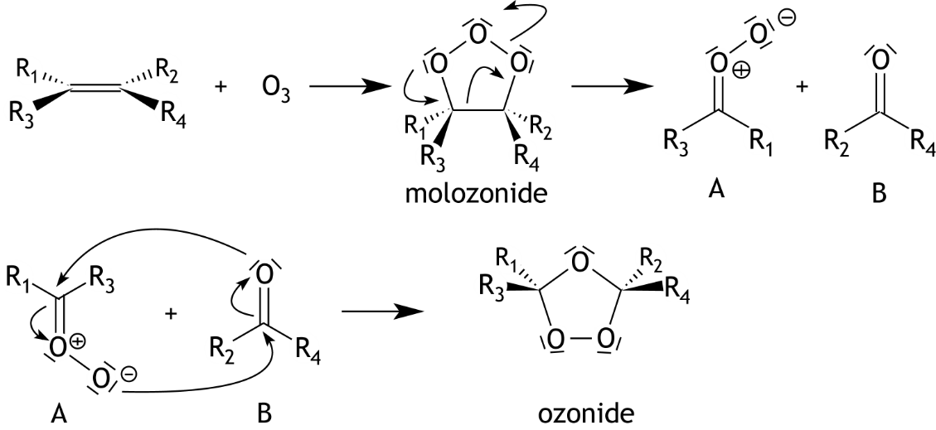
Alkenen kunnen met ozon, O₃, reageren waarbij een zogenoemd ozonide wordt gevormd. De reactie verloopt via een zogenoemd molozonide en twee tussenproducten A en B als volgt:

In deze reactie kunnen stereo-isomeren worden gevormd.
1 |  | Hoeveel molozonides kunnen worden gevormd in de volgende gevallen?  I R₁ tot en met R₄ zijn verschillend.  II R₁ = R₂ en R₃ = R₄  Neem aan dat het ozonmolecuul in één stap reageert met het alkeenmolecuul.
 |  | I II
 | A | 1 1
 | B | 1 2
 | C | 2 1
 | D | 2 2
 | E | 4 1
 | F | 4 2
2 |  | 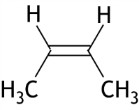  Hoeveel ozonides kunnen worden gevormd bij de ozonolyse van onderstaand alkeen?  Houd rekening met eventuele stereo-isomerie.
 | A | 1
 | B | 2
 | C | 3
 | D | 4
3 |  | Er is een groot aantal structuren mogelijk met molecuulformule C₆H₁₀.  Hoeveel van deze structuren bevatten zowel een cyclobutaanring als een dubbele binding? Houd rekening met stereo-isomerie.
 | A | 2
 | B | 3
 | C | 4
 | D | 5
 | E | 6
 | F | 7
 | G | 8
 | H | 9
 | I | 10
 |  |  | Reactiesnelheid en evenwicht
4 |  |  | In een afgesloten reactievat met een vast volume van 1,00 dm³ wordt 5,00 g stikstofdioxide gebracht. Er stelt zich het volgende evenwicht in:  N₂O₄(g) 2 NO₂(g)  De temperatuur van het evenwichtsmengsel is 310 K en de druk is 1,71·10⁵ Pa.  Wat is de K_{p} van dit evenwicht bij deze omstandigheden?
 | A |  | 0,35
 | B |  | 0,57
 | C |  | 2,28
 | D |  | 2,92
5 |  |  |  | Distikstofmono-oxide kan in de gasfase als volgt ontleden:  2 N₂O(g) → 2 N₂(g) + O₂(g)  Chloorgas kan hierbij als katalysator optreden.  Voor deze gekatalyseerde reactie is het volgende mechanisme voorgesteld:  Cl₂ 2 Cl snel  Cl + N₂O → N₂ + ClO langzaam  ClO + N₂O → N₂ + ClO₂ snel  ClO₂ + Cl → Cl₂ + O₂ snel  Welke formule voor de reactiesnelheid is in overeenstemming met dit mechanisme?
 | A |  |  | s = k[N₂O]
 | B |  |  | s = k[N₂O]²
 | C |  |  | s = k[N₂O][Cl₂]
 | D |  |  | s = k[N₂O][Cl₂]^{1/2}
 | E |  |  | s = k[N₂O][Cl₂]²

6 |  |  |  |  | Met behulp van de evenwichtsconstantes, K₁, K₂ en K₃, van de volgende evenwichten  N₂(g) + O₂(g) 2 NO(g) K₁  2 NO(g) + O₂ 2 NO₂(g) K₂  NO(g) + NO₂(g) N₂O₃(g) K₃  kan de evenwichtsconstante K van het evenwicht  2 N₂O₃(g) 2 N₂(g) + 3 O₂(g) K  worden berekend.  Wat is het verband tussen K en K₁, K₂ en K₃?
 | A |  |  |  | K = K₁ × K₂ × K₃
 | B
 | C |  |  |  | K = K₁² × K₂ × K₃²
 | D
 | E
 |  |  |  |  | Structuren en formules
7 |  |  |  |  | Welk van de volgende deeltjes hebben dezelfde elektronenconfiguratie in de grondtoestand?
 |  | A |  |  | Co³⁺ en Ni²⁺
 |  | B |  |  | Ni en Pd
 |  | C |  |  | V⁺ en Cr
 |  | D |  |  | Zn en Ga⁺
8 |  |  |  |  | Welke van onderstaande halogeenethaanzuren is het sterkste zuur?  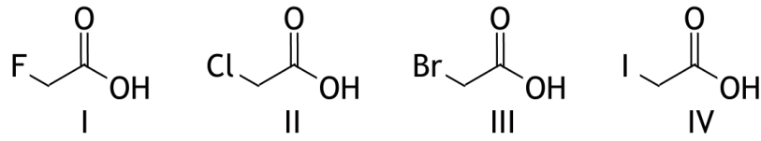
 |  | A |  |  | I
 |  | B |  |  | II
 |  | C |  |  | III
 |  | D |  |  | IV
 |  |  |  |  | pH / zuur-base
9 |  |  |  | Gelijke volumes van 0,10 M oplossingen van H₃PO₄ en Na₃PO₄ worden bij elkaar gevoegd.  Wat is de pH van de resulterende oplossing?
 |  | A |  | 4,69
 |  | B |  | 7,21
 |  | C |  | 9,77
 |  | D |  | 12,32
10 |  |  |  |  |  | Aan 20 mL van een oplossing die 0,10 M is aan calciumchloride en 0,10 M aan magnesiumchloride wordt 20 mL natronloog toegevoegd. De pH wordt gemeten en die blijkt 10,00 te zijn.  Is in de oplossing een neerslag ontstaan?
 |  |  | A |  |  | er is geen neerslag ontstaan
 |  |  | B |  |  | er is uitsluitend een neerslag van calciumhydroxide ontstaan
 |  |  | C |  |  | er is uitsluitend een neerslag van magnesiumhydroxide ontstaan
 |  |  | D |  |  | er is zowel een neerslag van calciumhydroxide als van magnesiumhydroxide ontstaan
 |  |  |  |  |  |  |  | Redox en elektrochemie
11 |  |  |  |  |  |  |  | Een door de Oude Meesters veel gebruikt pigment om een blauwe kleur te verkrijgen, is het mineraal vivianiet. Vivianiet kan worden weergegeven met de formule Fe₃(PO₄)₂.8H₂O. Vivianiet is van zichzelf kleurloos, maar wordt na oxidatie blauw. Onder andere Rembrandt en Vermeer hebben in hun schilderijen gebruikgemaakt van vivianiet.  Als vivianiet wordt geoxideerd, reageert het Fe₃(PO₄)₂ met zuurstof en water tot ijzer(III)fosfaat en ijzer(III)hydroxide. De onvolledige reactievergelijking is hieronder weergegeven; alleen de coëfficiënten ontbreken.  Fe₃(PO₄)₂ + O₂ + H₂O → FePO₄ + Fe(OH)₃  Wat is de coëfficiënt voor O₂ in de kloppend gemaakte reactievergelijking?
 |  |  | A |  |  |  |  | 1
 |  |  | B |  |  |  |  | 2
 |  |  | C |  |  |  |  | 3
 |  |  | D |  |  |  |  | 4
 |  |  | E |  |  |  |  | 5
 |  |  | F |  |  |  |  | 6
12 |  |  |  |  |  |  |  | Een oplossing bevat een gelijk aantal mol NiCl₂ en CuBr₂. De oplossing wordt geëlektrolyseerd met grafietelektroden.  Welke producten ontstaan het eerst?
 |  |  |  |  |  |  |  | bij de negatieve elektrode | bij de positieve elektrode
 |  |  | A |  |  |  |  | Br₂(aq) | Cu(s)
 |  |  | B |  |  |  |  | Br₂(aq) | Ni(s)
 |  |  | C |  |  |  |  | Cl₂(aq) | Cu(s)
 |  |  | D |  |  |  |  | Cl₂(aq) | Ni(s)
 |  |  | E |  |  |  |  | Cu(s) | Br₂(aq)
 |  |  | F |  |  |  |  | Cu(s) | Cl₂(aq)
 |  |  | G |  |  |  |  | Ni(s) | Br₂(aq)
 |  |  | H |  |  |  |  | Ni(s) | Cl₂(aq)

13 |  |  | Wat is de E⁰ voor de halfreactie PbO₂(s) + 4 H⁺(aq) + 4 e— → Pb(s) + 2 H₂O(l) ?  Gegevens:  PbO₂(s) + 4 H⁺(aq) + 2 e— → Pb²⁺(aq) + 2 H₂O(l) E⁰ = 1,468 V  Pb²⁺(aq) + 2 e— → Pb(s) E⁰ = — 0,126 V  Maak gebruik van de formule ΔG = — nFΔE.
 | A |  | 0,671 V
 | B |  | 0,797 V
 | C |  | 1,342 V
 | D |  | 1,594 V
 |  |  |  | Analyse
14 |  |  |  | Het gehalte aan vitamine E in bosbessensap kan met behulp van gaschromatografie worden bepaald. Vaak wordt daarbij gebruikgemaakt van een interne standaard, weergegeven met de code 85A. Deze stof komt niet van nature in bosbessensap voor.  Er worden dan twee chromatogrammen opgenomen. Hieronder zijn de resultaten van zo’n bepaling weergegeven.  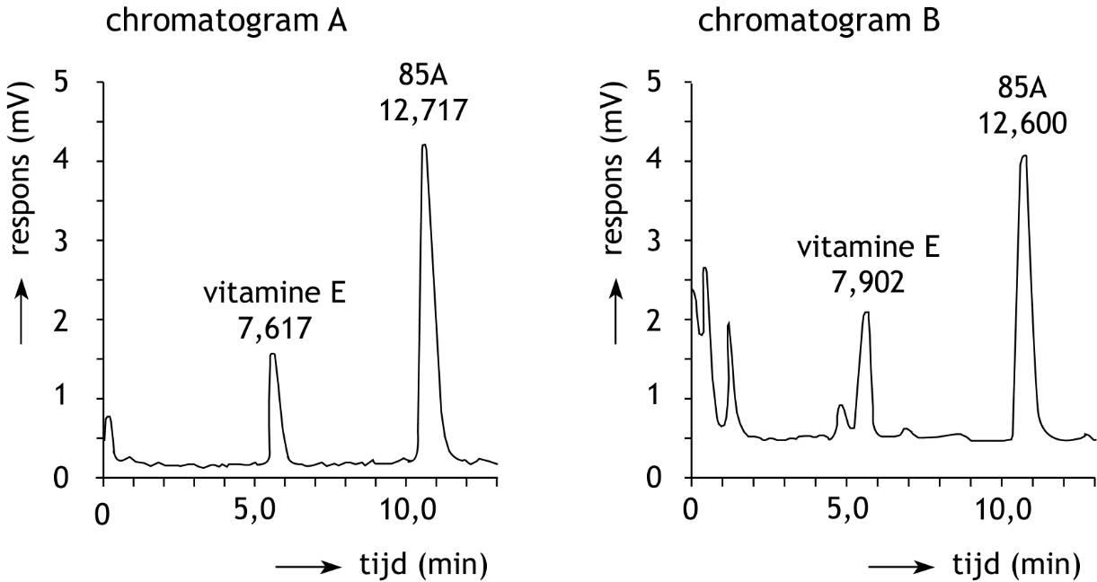  Chromatogram A is van een mengsel waarin de concentratie vitamine E  4,50·10^{—4} mol L^{—1} was en die van 85A 1,00·10^{—3} mol L^{—1}.  Chromatogram B is van een monster bosbessensap waaraan zoveel 85A is toegevoegd dat de concentratie van 85A in dat monster eveneens 1,00·10^{—3} mol L^{—1} was.  De piekoppervlakten zijn boven de pieken in arbitraire eenheden weergegeven.  Wat was de concentratie vitamine E in het onderzochte bosbessensap?
 |  | A |  | 4,09·10^{—4} mol L^{—1}
 |  | B |  | 4,30·10^{—4} mol L^{—1}
 |  | C |  | 4,71·10^{—4} mol L^{—1}
 |  | D |  | 4,93·10^{—4} mol L^{—1}

De volgende twee vragen gaan over de titratie van een oplossing van een tweewaardig zuur.
In een maatkolf van 250 mL wordt 1,494 g van het tweewaardige zuur H₂Z opgelost. De oplossing wordt aangevuld tot de maatstreep. Vervolgens wordt uit deze oplossing 25,00 mL overgebracht in een erlenmeyer en getitreerd met 0,100 M natronloog. Het verloop van de pH tijdens de titratie wordt met een pH-meter gevolgd. Daarbij wordt onderstaand diagram verkregen.
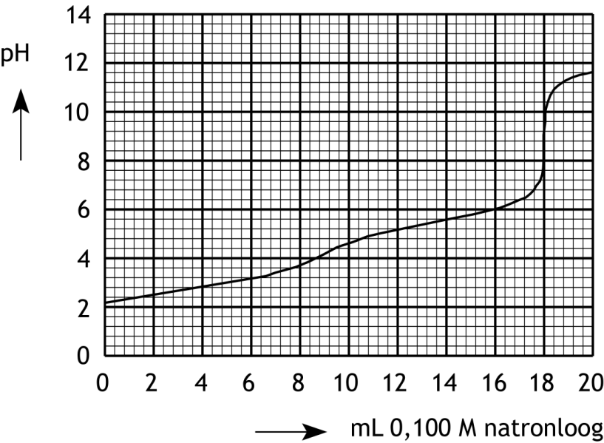

15 |  | Het equivalentiepunt van deze titratie zou ook kunnen worden bepaald met behulp van een indicator.  Welke van de volgende indicatoren is/zijn hiervoor geschikt?  I fenolftaleïen  II thymolblauw
 | A | geen van beide
 | B | alleen fenolftaleïen
 | C | alleen thymolblauw
 | D | allebei
16 |  | Wat is de molaire massa van het onderzochte tweewaardige zuur?
 | A | 21,0 g mol^{—1}
 | B | 42,0 g mol^{—1}
 | C | 83,0 g mol^{—1}
 | D | 166 g mol^{—1}
 | E | 332 g mol^{—1}

 |  |  |  |  | Rekenen en Groene Chemie
17 |  |  |  |  | Wanneer magnesium in de lucht wordt verbrand, ontstaat, behalve magnesiumoxide (MgO), ook magnesiumnitride (Mg₃N₂).  Er wordt 1,000 g magnesium verbrand. De massa van het ontstane mengsel van magnesiumoxide en magnesiumnitride is 1,584 g.  Wat is het massapercentage magnesiumnitride in het mengsel?
 |  | A |  |  | 9,0%
 |  | B |  |  | 11%
 |  | C |  |  | 24%
 |  | D |  |  | 90%
18 |  |  |  |  | Het metaal vanadium kan worden verkregen door de volgende reactie van vanadium(V)oxide met calcium:  V₂O₅ + 5 Ca → 2 V + 5 CaO  Onder bepaalde omstandigheden verloopt deze productie van vanadium met een rendement van 85 procent.  Wat is de E-factor van deze productie van vanadium?
 |  | A |  |  | 2,7
 |  | B |  |  | 2,8
 |  | C |  |  | 3,2
 |  | D |  |  | 3,4
 |  | E |  |  | 7,8
 |  |  |  | Thermochemie
19 |  |  |  | Een niet-gekatalyseerde reactie heeft een activeringsenergie, E_{act}, van + 50 kJ mol^{—1} en een reactie-enthalpie Δ_{r}H van — 10 kJ mol^{—1}.  Wat zouden deze waarden kunnen worden in aanwezigheid van een katalysator?
 |  |  |  | E_{act} |  | Δ_{r}H
 | A |  |  | — 10 kJ mol^{—1} |  | — 50 kJ mol^{—1}
 | B |  |  | + 30 kJ mol^{—1} |  | — 15 kJ mol^{—1}
 | C |  |  | + 30 kJ mol^{—1} |  | — 10 kJ mol^{—1}
 | D |  |  | + 30 kJ mol^{—1} |  | — 5 kJ mol^{—1}
 | E |  |  | + 60 kJ mol^{—1} |  | — 10 kJ mol^{—1}
 | F |  |  | + 60 kJ mol^{—1} |  | + 5 kJ mol^{—1}
 | G |  |  | + 60 kJ mol^{—1} |  | + 10 kJ mol^{—1}
 | H |  |  | + 60 kJ mol^{—1} |  | + 15 kJ mol^{—1}
20 |  |  | Wat is de bindingsenergie per mol water voor de hydratatie van kopersulfaat?  CuSO₄(s) + 5 H₂O(l) → CuSO₄.5H₂O(s)
 | A |  | ‒ 297 kJ mol^{—1}
 | B |  | ‒ 77,0 kJ mol^{—1}
 | C |  | ‒ 59,4 kJ mol^{—1}
 | D |  | ‒ 15,4 kJ mol^{—1}

Open vragen totaal 58 punten
- De ontleding van distikstofpentaoxide (21 punten)
De kinetiek van de ontledingsreactie van distikstofpentaoxide in de gasfase is uitgebreid onderzocht. De reactievergelijking is:
2 N₂O₅ 4 NO₂ + O₂
Hoewel verwacht mag worden dat dit een evenwichtsreactie is, kan de reactie al bij vrij lage temperaturen als aflopend worden opgevat.
- Laat dit zien met behulp van een berekening van de waarde van de evenwichtsconstante bij 50 °C. De vormingswarmte van N₂O₅ is + 11,3 kJ mol⁻¹ en de absolute entropie van N₂O₅ is + 355,6 J mol⁻¹ K⁻¹; gebruik verder gegevens uit Binas. 8
Wetenschappers van de Universiteit van Managua (Nicaragua) hebben onderzoek gedaan naar de kinetiek van de ontledingsreactie van distikstofpentaoxide, opgelost in tetrachloormethaan. Zowel distikstofpentaoxide als stikstofdioxide is oplosbaar in tetrachloormethaan en zuurstof niet. Ook wanneer de ontleding in tetrachloormethaan plaatsvindt, is de reactie aflopend.
- Geef een verklaring voor het feit dat ook onder deze omstandigheden de ontleding van distikstofpentaoxide een aflopende reactie is. 1
De onderzoekers hebben een bepaalde hoeveelheid N₂O₅ opgelost in 100 mL tetrachloormethaan en het verloop van de reactie gevolgd door op een aantal tijdstippen, t, het aantal cm³ zuurstof, V_{t}, dat dan is ontstaan te meten. Wanneer de reactie is afgelopen, op tijdstip t = , is cm³ zuurstof ontstaan.
Het experiment is uitgevoerd bij 30 °C en p = p₀.
Uit de meetgegevens kan de [N₂O₅]_{t} op ieder tijdstip t gedurende de reactie worden berekend. Hiervoor kan de volgende formule worden gebruikt: . Hierin is F een vermenigvuldigingsfactor.
- Leid deze formule af en bereken de waarde van F. 4

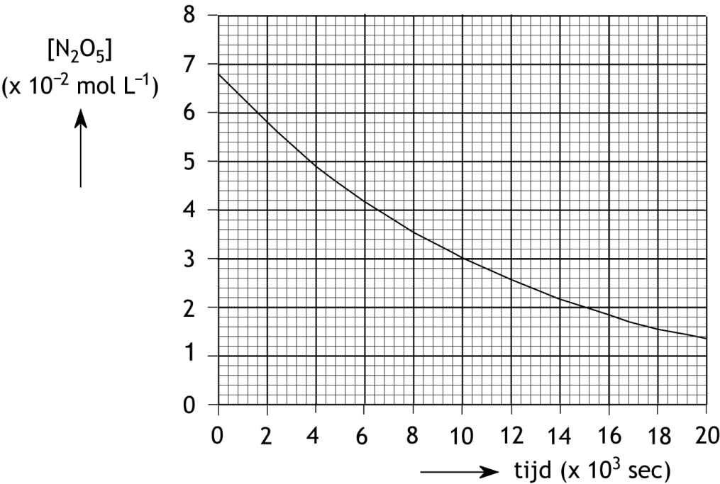
Wanneer de berekende concentraties van N₂O₅ in een diagram worden uitgezet tegen de tijd wordt het volgende diagram verkregen.

Uit dit diagram is af te leiden wat de halveringstijd van de ontleding van distikstofpentaoxide in tetrachloormethaan onder deze omstandigheden is en ook dat dit een eerste orde reactie is.
- Leid uit dit diagram af wat de halveringstijd van de ontleding van distikstofpentaoxide in tetrachloormethaan onder deze omstandigheden is en leg uit dat dit een eerste orde reactie is. 4
- Bereken de reactiesnelheidsconstante, k, voor deze omstandigheden. 2
De Nicaraguanen hebben de reactiesnelheidsconstante op een andere manier bepaald, zonder de concentraties van N₂O₅ via F te berekenen. Zij hebben in een diagram uitgezet tegen de tijd.
- Leg uit dat je ook op deze manier de reactiesnelheidsconstante kunt bepalen. 2

- Paracetamol (19 punten)
Paracetamol is wereldwijd de meest gebruikte pijnstiller. De schematische structuurformule van paracetamol is:
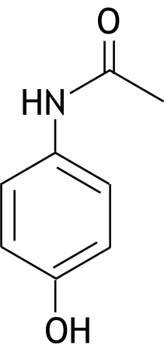

Paracetamol wordt gemaakt door para-aminofenol met een stof X te laten reageren. Daarbij ontstaat ook één andere stof, ethaanzuur, met een rendement van 90%:
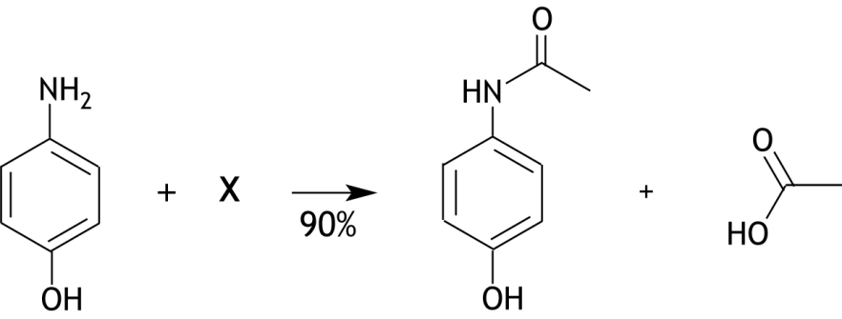

- Geef de structuurformule van stof X. 1
Het para-aminofenol kan op verschillende manieren worden geproduceerd. Een methode is in vier omzettingen uitgaande van benzeen als beginstof:
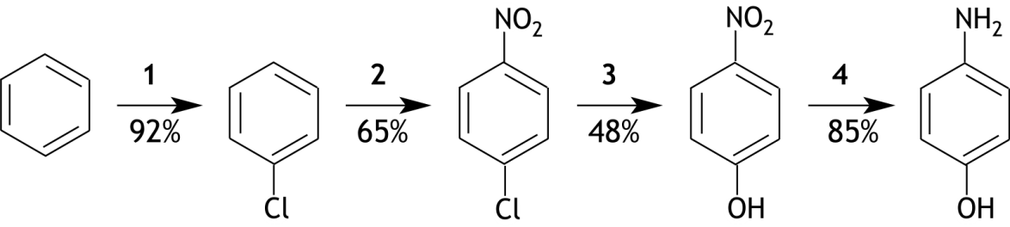

- Geef de reactievergelijkingen voor de omzettingen 1, 2 en 4. Gebruik structuurformules
voor de organische verbindingen. 7
In deze syntheseroute van para-aminofenol wordt de benzeenring eerst gechloreerd en daarna genitreerd.
- Zou er ook een syntheseroute van para-aminofenol kunnen bestaan die begint met het nitreren van benzeen? Als je denkt van niet, geef dan aan waarom niet. Als je denkt van wel, geef dan aan hoe die syntheseroute dan moet verlopen. 3
In omzetting 3 moet enig geweld worden gebruikt, omdat aan benzeenringen in het algemeen geen nucleofiele substitutiereacties plaatsvinden. Men laat het para-chloornitrobenzeen eerst bij hoge temperatuur reageren met gesmolten natriumhydroxide, waarna men het reactieproduct met zoutzuur laat reageren.
Men neemt aan dat in de eerste stap van het mechanisme van deze omzetting een OH⁻ ion een H⁺ ion bindt van een molecuul para-chloornitrobenzeen, waarbij onder andere een molecuul wordt gevormd met de volgende structuur:
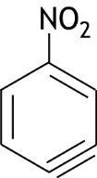

- Geef de vorming van dit intermediair weer in een reactievergelijking met structuurformules;
- teken alle relevante niet-bindende elektronenparen;
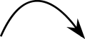
- zet eventuele formele ladingen op de juiste plaats;
- geef met kromme pijlen ( ) aan hoe elektronenparen zich verplaatsen. 3
Vervolgens reageert een tweede OH⁻ ion, waarbij in twee stappen een para-nitrofenolaation wordt gevormd:
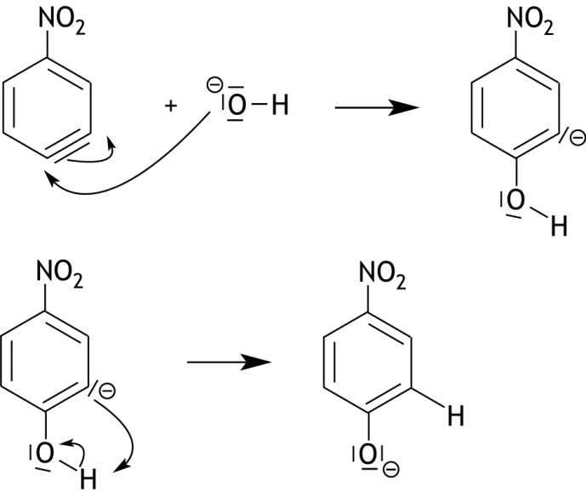

Na aanzuren ontstaat tenslotte het para–nitrofenol.
Para-nitrofenol is niet het enige organische product dat volgens dit mechanisme in deze reactie ontstaat.
- Geef de structuurformule van het andere organische product dat ontstaat. 1
In bovenstaande reactieschema’s is weergegeven wat het rendement is van de vermelde omzettingen.
- Bereken aan de hand van deze gegevens hoeveel ton paracetamol kan worden geproduceerd uitgaande van 1,00 ton benzeen. 4

- Wüstiet (18 punten)
Wüstiet is een mineraal met formule Fe_{x}O. De waarde van x is afhankelijk van de ontstaanswijze van het mineraal en ligt tussen 0,85 en 0,95. Dat x kleiner is dan 1 komt door het feit dat in wüstiet zowel Fe²⁺ ionen als Fe³⁺ ionen voorkomen.
- Bereken de molverhouding tussen Fe²⁺ en Fe³⁺ in wüstiet met formule Fe_{0,87}O. Noteer je antwoord als Fe²⁺ : Fe³⁺ = … : 1,0. 3
Wüstiet is gekristalliseerd op dezelfde manier als NaCl. De eenheidscel van NaCl is hieronder weergegeven.
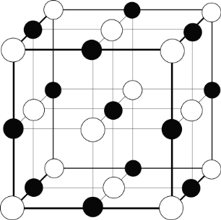

In het kristal van NaCl zijn alle posities in het kristalrooster bezet, maar in kristallen van wüstiet komen ‘gaten’ voor: op een aantal plaatsen in het kristalrooster missen ionen.
- Geef hiervoor een verklaring. 1
Een bepaalde soort wüstiet heeft een dichtheid van 5,71·10³ kg m⁻³. Met behulp van röntgendiffractie heeft men vastgesteld dat de kortste afstand tussen de kernen van twee ionen gelijk is aan 214 pm.
- Bereken de waarde van x in deze soort wüstiet. 6
De waarde van x in Fe_{x}O kan ook door middel van een titratie met een oplossing van kaliumpermanganaat worden bepaald.
Om de waarde van x van een andere soort wüstiet te bepalen, heeft men 250 mg wüstiet opgelost in een overmaat verdund zwavelzuur. De ontstane oplossing is getitreerd met een 0,0200 M kaliumpermanganaatoplossing. De volgende reactie trad daarbij op:
5 Fe²⁺ + MnO₄⁻ + 8 H⁺ → 5 Fe³⁺ + Mn²⁺ + 4 H₂O
Voor de titratie was 26,41 mL 0,0200 M kaliumpermanganaatoplossing nodig.
- Bereken de waarde van x in deze soort wüstiet. 8

46e Nationale Scheikundeolympiade 2025 voorronde 2
Antwoordblad meerkeuzevragen

naam:

nr. | keuze  letter | (score)
1
2
3
4
5
6
7
8
9
10
11
12
13
14
15
16
17
18
19
20
 | Totaal

